Образовательное учреждение высшего образования

«Южно-Уральский институт управления и экономики»

**Развитие внутреннего и въездного туризма в Российской Федерации.**

**Туристические кластеры: проблемы и перспективы практической реализации**

Научно–исследовательская работа

Автор: Шевцова Виктория Владимировна, студентка 3 курса (направление «Дизайн»)

Научный руководитель: Нагорная М.С., к.и.н, доцент кафедры Юриспруденции и гуманитарных дисциплин

Челябинск, 2019

Оглавление

Введение 3

1.Зарубежный опыт кластерной модели управления в сфере туризма…..……………...….  5

2.Внутрений и въездной туризм в РФ: кластерная региональная модель управления……......12

Заключение 18

Список литературы 21

Введение

**Актуальность.** В современном мире туризм представляет собой один из наиболее динамично растущих секторов мировой экономики. В совместном открытом письме Всемирной туристической организации (UNWTO, специализированное учреждение Организации Объединенных Наций, основной целью которой является пропаганда и развитие ответственного, устойчивого и общедоступного туризма) и Всемирного совета по туризму и путешествиям (WTTC) главам государств и правительств обращается внимание на важность туризма и путешествий как движущей силы экономического роста и развития государств. Несмотря на то, что вклад туризма в ВВП составляет от 3% до 5% во всем мире, туризм обеспечивает от 7% до 8% всех рабочих мест, и на его долю приходится до 30% мирового экспорта услуг[1]. Эксперты WTTC провели исследование по вкладу туризма в экономику государств: самым «туризмозависимым» направлением в мире являются Мальдивы: здесь доля туристической отрасли в ВПП страны по итогам 2017 г. составила 39,6%. Для сравнения: вклад туризма в ВВП Великобритании оценивается в 3,7%, в США этот показатель еще ниже – 2,6%. Россия входит в ТОП–10 низко зависимых от туризма стран с седьмым местом, пропустив «вперед» только Конго, Папуа Новую Гвинею, Узбекистан, Молдову, Суринам и Габон.

Общий вклад туризма в ВВП России в 2017 году[2] составил 4,4 трлн рублей (4,8% от общего объема ВВП). По прогнозам, к 2028 году он достигнет 6 трлн рублей (5,7%). Прямой вклад туризма в ВВП в 2017 году составил 1,1 трлн рублей (1,2%), к 2018-2028 гг. он достигнет 1,6 трлн рублей (1,5%).

Меняются формы и методы организации путешествий, возникают новые виды туризма, разрабатываются и создаются условия устойчивого развития туризма. Развитие туризма стимулирует так же развитие и других отраслей национальной экономики, транспортной, гостиничной, индустрии общественного питания и др., способствует сохранению историко-культурного и природного наследия.

Действенным механизмом развития сферы туризма за рубежом является создание туристско-рекреационных кластеров (далее – ТРК, либо туристический кластер, далее – ТК). В настоящее время термин «кластер» является одним из наиболее часто употребляемых при обсуждении перспектив развития отечественной экономики, кластерный подход рассматривается в качестве одной из парадигм формирования экономической политики на государственном и региональном уровнях.

Вышесказанное обуславливает актуальность данной работы.

**Объектом** исследования является туристско-рекреационный кластер как механизм развития туристического сектора экономики.

**Предмет** – нормативные, институциональные и финансовые аспекты практической реализации кластерного подхода в сфере туризма и культуры в России и за рубежом.

**Цель работы** – рассмотреть возможности кластерного подхода в сфере туризма, выявить проблемы практической реализации в РФ, дать предварительные рекомендации по его развитию.

Конкретизируя цель, в работе ставятся и решаются следующие **задачи:**

* проанализировать институциональные и правовые основы функционирования ТРК;
* изучить зарубежный опыт деятельности туристических кластеров;
* **показать реализацию кластерного подхода в сфере туризма в Российской Федерации,**
* выявить проблемы деятельности ТРК – особых экономических зон РФ;
* дать предварительные рекомендации для дальнейшего развития кластерного подхода в сфере туризма.

**Методы исследования**: исторический, типологический, сравнительный, источниковедческий, статистический, приемы межстранового анализа, экспертные суждения.

**Источниковая база.** При написании данной научно-исследовательской работы использовалась общая, специальная литература, данные научных журналов, публикации по теме в СМИ, интернет-ресурсы. Нормативную основу исследования составляют нормативно-правовые акты, в т.ч. Федеральный закон от 24.11.1996 N 132-ФЗ «Об основах туристской деятельности в Российской Федерации», Постановление Правительства Российской Федерации от 2 августа 2011 г. № 644 «О федеральной целевой программе «Развитие внутреннего и въездного туризма в Российской Федерации (2011-2018 гг.)»», Распоряжения Правительства РФ «Об утверждении Концепции федеральной целевой программы «Развитие внутреннего и въездного туризма в Российской Федерации (2019 - 2025 годы)»», Распоряжение Правительства РФ от 31.05.2014 № 941-р (ред. от 26.10.2016) «Об утверждении Стратегии развития туризма в Российской Федерации на период до 2020 года»». Статистические данные Министерства культуры Российской Федерации и Федерального агентства по туризму «Ростуризм».

**Структура работы**. Данное исследование состоит из введения, двух глав, заключения, списка литературы. Во введении обосновывается актуальность, определяются объект и предмет исследования, ставятся цель и задачи, описывается методология работы. В первой главе «Зарубежный опыт кластерной модели управления в сфере туризма» анализируется зарубежный опыт кластерной модели управления в сфере туризма; анализируется специфика основных туристических регионов кластерного развития в мире: Североамериканского, Европейского и Азиатского; приведены примеры наиболее успешно действующих ТК; показана роль государства в процессе формирования туристско-рекреационных особых экономических зон и их развития, доказывается, что наиболее успешно становление ТК происходит в тесном, стратегическом альянсе с частным бизнесом; рассмотрены тенденции развития ТК в условиях глобализации. Во второй главе «Внутренний и въездной туризм в РФ: Кластерная региональная модель управления» рассматривается туристско-рекреационный кластер как эффективный механизм развития внутреннего и въездного туризма, анализируется передовой отечественный опыт создания и деятельности ТРК, выделяются положительные эффекты и риски. В заключении подводятся итоги, делаются выводы, предлагаются предварительные рекомендации по реализации кластерного подхода в сфере туризма в регионах. Библиографический список состоит из 22 источников.

1. Зарубежный опыт кластерной модели управления в сфере туризма

По статистическим данным платформы «Мировой атлас данных Knoema»[3] в современном мире туризм является наиболее динамично развивающейся отраслью мировой экономики. Вклад туризма в ВВП составляет от 3% до 5% во всем мире, туризм обеспечивает от 7% до 8% всех рабочих мест, и на его долю приходится до 30% мирового экспорта услуг[4].

Эффективным механизмом развития внутреннего и въездного туризма за рубежом является туристический кластер (ТК). Понятие «кластер» впервые дал профессор Гарвардской школы бизнеса М. Портер: «это сконцентрированные по географическому признаку группы взаимосвязанных компаний, специализированных поставщиков, поставщиков услуг, а также связанных с их деятельностью организаций (университетов, агентств, торговых объединений и др.) в определенных областях, конкурирующих, но ведущих совместную деятельность и обладающих наиболее развитыми детерминантами конкурентоспособности»[5].

В современных условиях глобализации кластеры являются эффективным инструментом повышения конкурентоспособности не только на уровне предприятий, отраслей, регионов, но и государств в целом. К настоящему времени, по оценке экспертов[6], кластеризацией охвачено около 50% экономик ведущих стран мира, например, в ЕС насчитывается свыше 2 тыс. кластеров, в которых занято 38% трудовых ресурсов, полностью охвачены кластеризацией датская, финская, норвежская и шведская промышленность, в США в рамках кластеров работает более половины предприятий, а доля ВВП, производимого в них, превысила 60%.

Индустрия туризма имеет ряд специфических особенностей, придающих актуальность кластерному подходу в развитии сферы отдыха и путешествий: широта межотраслевых связей, фрагментарная структура, преобладание малого и среднего бизнеса, нематериальный характер туристического продукта и др.

Можно выделить эффективно действующие туристические кластеры в рамках целых государств (Камбоджа, Шотландия, Сингапур), специализированные туристические кластеры уже внутри самой страны (винодельни и гастрономия Франции, Испании, Греции), ТК внутри региона (Сардиния, Каталония), отдельного города (Барселона), а также сформированные вокруг уникального туристического объекта (биосферный заповедник в Сан-Паулу, долина бабочек на Родосе). В последние десятилетия стали популярны различные туристические кластеры, сформированные на основе маркетинговых направляющих: спортивный туризм (Альпы), шопинг-туризм (Милан, Андорра), бизнес-туризм (Люксембург), конгрессный туризм (Римини), учебный туризм (Уэльс). На международном уровне примерами успешных туристических кластеров могут служить ТК Средиземного и Адриатического морей, Карибского бассейна; горнолыжная индустрия Альпийского региона.

В основу данной классификации мировых кластерных систем положены следующие факторы: обособленное развитие в течение длительного периода; устоявшаяся специфика в традициях развития экономики; уровень обеспеченности стратегически важными природными ресурсами; емкость национальных рынков; роль политического фактора в функционировании государства.

На основе анализа данных мы видим, что кластеры, в основном, образуются и функционируют на принципах государственно-частного партнерства (ГЧП). В западной практике «Public-PrivatePartnership» (PPP) – инструмент привлечения бизнеса к выполнению государственных и муниципальных задач, связанных с предоставлением публичных услуг, развитием общественной инфраструктуры, осуществлением крупных и сложных проектов развития технологий. Общее понимание PPP основывается на Декларации тысячелетия ООН[7], в соответствии с которой цель ГЧП – реализация общественно-значимых проектов: финансирование, строительство, модернизация, управление, эксплуатация инфраструктурных объектов и оказание социальных услуг. Существуют разные формы, модели и механизмы взаимодействия государственного и частного секторов, доказавшие эффективность на практике, например, государство способствует развитию кластерных инициатив на местах путем создания платформы для диалога участников кластера, повышения квалификации местной рабочей силы посредством реализации программ переподготовки кадров, создания бренда региона для привлечения отечественных и иностранных туристов и др.

Мы считаем необходимым проанализировать, ориентируясь на данные UNWTO[8], специфику деятельности ряда туристических кластеров, т.к. позитивный зарубежный опыт, несомненно, может быть полезен и для России. Безусловно, прямое копирование зарубежных аналогов не представляется возможным из-за отечественной специфики, но тем не менее органы государственной власти и местного самоуправления Российской Федерации в рамках реализации кластерной политики могут адаптировать наиболее эффективные методы и подходы, которые уже положительно зарекомендовали себя за рубежом.

Специалисты выделяют три основных «центра» кластерного развития в мире: Североамериканский, Европейский и Азиатский регионы.

Примером эффективно действующего североамериканского туристического кластера может служить тематический кластер винного туризма, сложившийся в Долине Напа (штат Калифорния, США) – главном винодельческом районе страны, ежегодно в нем регистрируется до 5 млн человек, общая площадь кластера составляет 14 гектаров (рис.1). ТК здесь начал развиваться на рубеже 1970-1980 гг., автор идеи американский предприниматель Р. Мондави, соединил последние американские достижения в области технологии, менеджмента и маркетинга с европейским искусством и традициями виноделия, изменил отношения между виноградарями и винными заводами. Большое значение для формирования данного туристического кластера сыграл опыт успешной кооперации виноделов, которые начиная с 1960-х г., обменивались методами выращивания винограда, участвовали в совместной маркетинговой деятельности, именно их консолидация позволила достичь конкурентоспособности кластера.

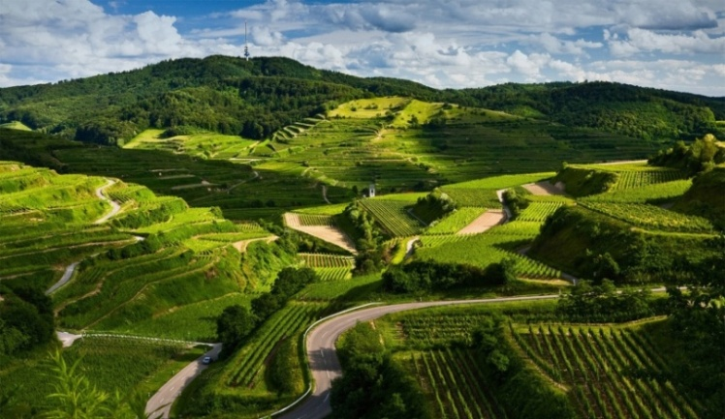

Рисунок 1. ТК в Долине Напа

На основе анализа материалов UNWTO можно выделить специфику ТК Североамериканского сектора: кластерное развитие официально не формулируется и не оформляется в виде государственных документов; ТК активно участвуют в глобальной конкуренции, приоритетами считаются инновационные подходы, деятельность основана на принципах партнерства.

Европейский туристический регион имеет множество примеров успешной деятельности туристических кластеров. Например, действующий еще с 1950-х гг. тематический ТК Финляндии RovaniemiSantaClausVillage («Официальная резиденция Санта-Клауса»), включающий дом волшебника, расположенную в 8 км вотчину Йоулупукки в Лапландии, почту Санта Клауса, горнолыжную зону, гостиничный сектор и др. Ежегодно ТК принимает около полумиллиона туристов, большая часть которых – иностранные гости. Особенностью данного кластера является его полная принадлежность государству.

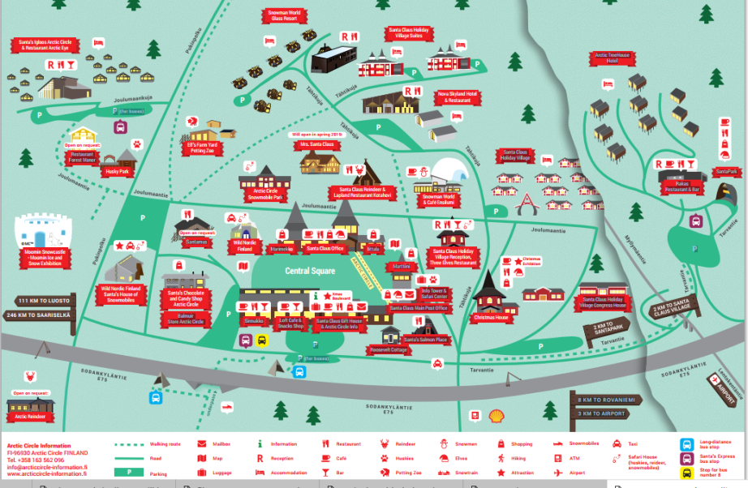

Рисунок 2. Инфо-карта ТК RovaniemiSantaClausVillage

Интересной спецификой обладает туристический кластер Норвегии – полярный архипелаг Шпицберген (Svalbard). Основными хозяйствующими субъектами демилитаризованной зоны являются Норвегия и Россия, на Шпицбергене два официальных языка: норвежский и русский, и для его посещения гражданам России виза не нужна. В туристическом кластере созданы национальные парки (рис.3.), в состав входит 16 поставщиков туристических продуктов, около 20 туроператоров, 13 отелей, 10 ресторанов и 8 круизных судоходных компаний, объединённых в ассоциацию AssociationforArcticExpeditionCruiseOperators (AECO).

[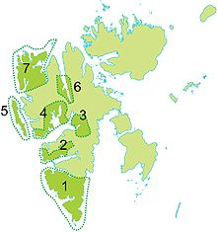](https://commons.wikimedia.org/wiki/File:Nasjonalparker_Svalbard.JPG?uselang=ru)

Рисунок 3. Национальные парки Шпицбергена (1 – Сёр-Шпицберген; 2 – Норденшёльд Ланд; 3 – Сассен-Бюнсов Ланд; 4 – НордреИсфьорден; 5 – Форланнет; 6 – Индре-Вийдефьорден; 7 – Нурвест-Шпицберген)

К Европейскому туристическому макрорегиону специалисты относят и Турцию, в которой существует 7 эффективно функционирующих туристических кластеров: Султанахмет, Кушадасы, Мармарис, Фетхие, Таксим, Каппадокия и Анталия. Все ТК, кроме Султанахмета и Каппадокии, сформированы на базе пляжного туризма на основе системы комплексного обсаживания «Allinclusive», которая стала маркетинговой составляющей стратегии управления национальным турпродуктом.

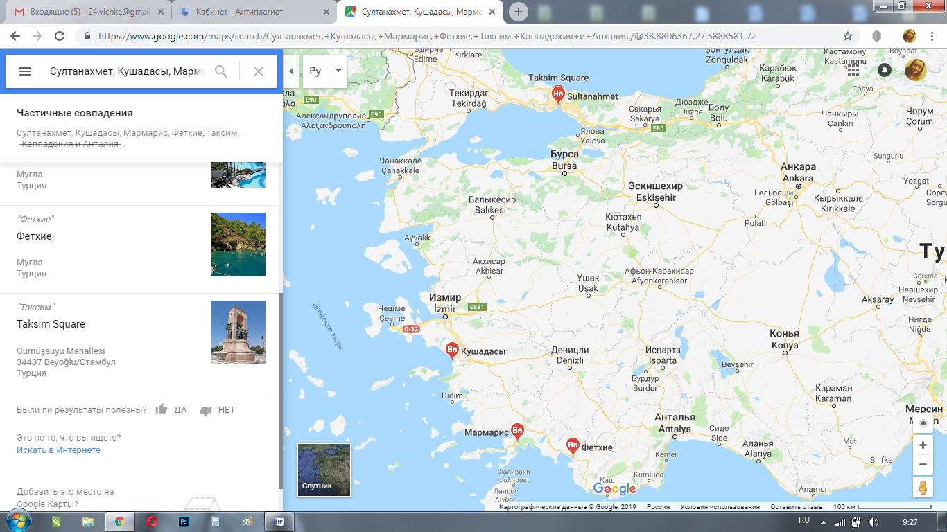

Рисунок 4. Туристические кластеры: Султанахмет, Кушадасы, Мармарис, Фетхие, Таксим.

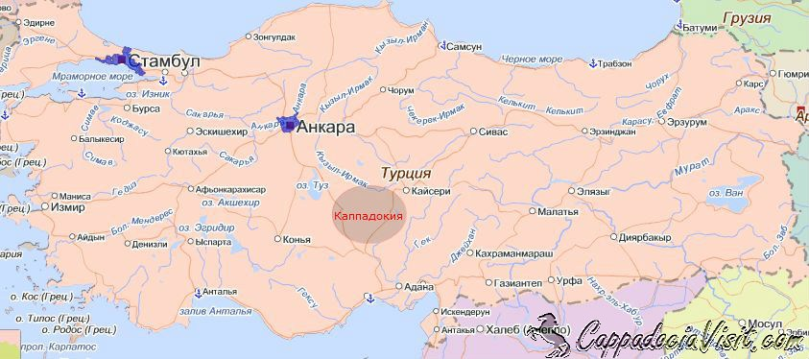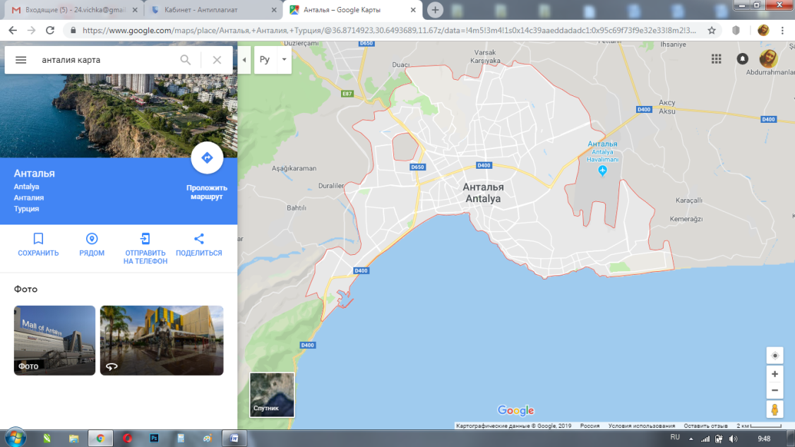

Рисунок 5. Туристические кластеры: Каппадокия и Анталия.

Спецификой кластеров Европейского туристического региона являются исторически сформированное позитивное отношение граждан к центральной власти, которая обладает достаточно большой степенью влияния на развитие экономики в целом и туризма, в частности; активное внедрение принципа государственно-частного партнёрства, где государство тесно взаимодействует с предпринимателями, но без прямого проникновения в структуры крупных частных предприятий.

Особый тип развития кластеров представлен в Азиатском туристическом регионе, имеющим чисто азиатские специфические особенности, при активном использовании позитивного опыта европейского региона – активность государственного начала в отношении развития кластерных инициатив. Азиатские страны вынуждены более активно бороться за уже занятые «ниши» на мировом рынке туризма при динамичном развитии конкурентоспособных кластеров. Китай, например, при организации ТК ориентируется на оздоровительную составляющую, Тайланд и Индия – на культурно-историческую. В Японии при активном участии государства более полувека реализуется программа комплексного развития кластеров. Наиболее эффективно действующим является ориентирующийся в том числе и на туризм японский кластер в Китакюсю (рис.6), где сконцентрированы предприятия самых разных отраслей, среди которых и новейшие высокотехнологичные направления: биоинформатика, робототехника, биопроизводство, наноматериалы, экологически чистая энергия. Сегодня с парком Китакюсю в рамках деятельности местного Фонда развития прикладной науки и технологии сотрудничают более 10 университетов и научно-исследовательских институтов Японии и Великобритании (Крэнфилдский университет).

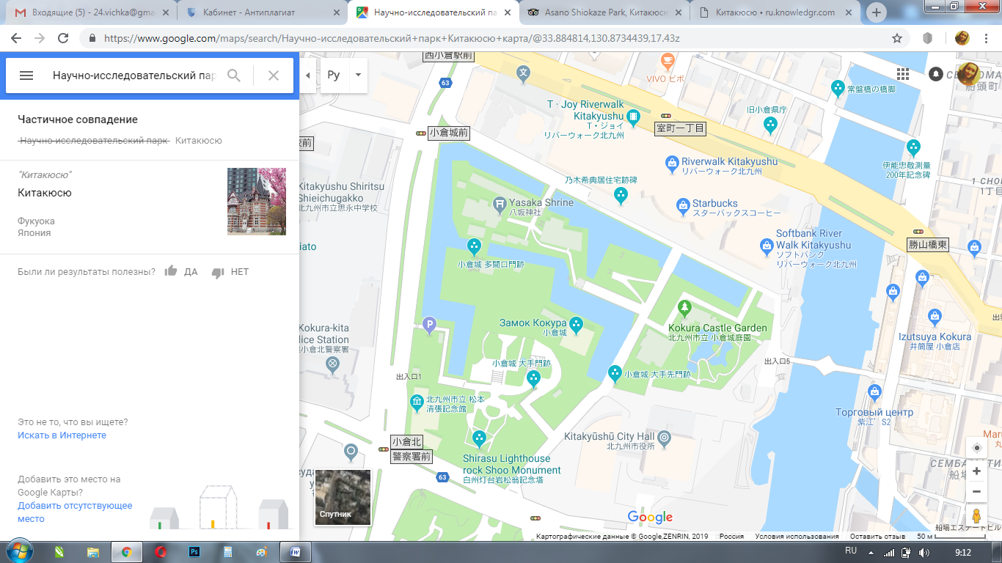

Рисунок 6. Научно-исследовательский парк ТК Китакюсю

Кластерное развитие туризма в последние десятилетия происходит и в других туристических регионах, например, показателен опыт ЮАР[9], где органы государственной власти и местного самоуправления реализуют кластерную политику в сфере туризма. Содействие институциональному развитию ТК посредством привлечения международной консалтинговой фирмы (консорциум ТСС, объединивший специализированные фирмы из ЮАР, Новой Зеландии и США) и создания специализированной Управляющей группы в составе представителей органов власти, бизнеса и трудовых коллективов привело к образованию эффективно действующих одного национального, двух тематических и четырех локальных туристических кластеров. Развитие механизмов поддержки кластерных проектов включает в себя содействие модернизации турпродуктов, их продвижению на рынке, привлечению инвестиций, обеспечение безопасности. На наш взгляд, именно благодаря кластерному подходу, ЮАР превратилась в перспективное туристическое направление, был задан вектор развития индустрии туризма как важного источника финансовых поступлений и генератора рабочих мест. Спецификой мы считаем полное финансирование кластерной модели из средств государственного бюджета на первоначальном этапе.

В современных условиях глобализации и активного международного сотрудничества в последнее время просматривается тенденция создания межгосударственных туристических кластеров. О создании трансграничных туристических кластеров объявили Македония и Ямайка, Шри-Ланка и Казахстан, Хорватия и Словения. Большой популярностью пользуется, созданный при активном участии Торгово-промышленной палаты РФ в 2016 г. культурно-исторический оздоровительно-медицинский туристический комплекс «Русский городок» (рис.7) на территории Китая[10]. В расположенный на территории мегаполиса Далянь (провинция Ляонин, район Люйшунькоу, бывшая военно-морская база вооруженных сил Российской Империи, а позднее Советского Союза Порт-Артур) туристический кластер входят медицинский центр, клиника для граждан с ограниченными возможностями, многофункциональный центр культурного обмена, школа искусств и культуры, деловой и торгово-развлекательный комплексы, яхт-клуб и поля для гольфа, музей героев Русско-Японской войны, памятник Юрию Гагарину (рис. 8), жилые дома.

[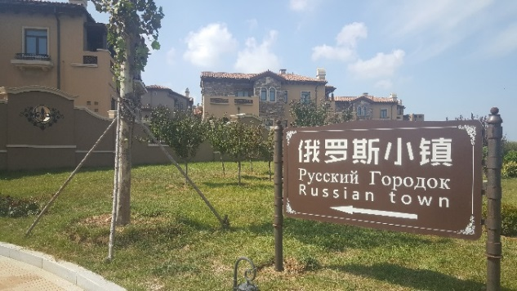](https://eastern-asia.tpprf.ru/upload/iblock/92f/92fbc46267150ec29af7cb713f53537d.jpg) 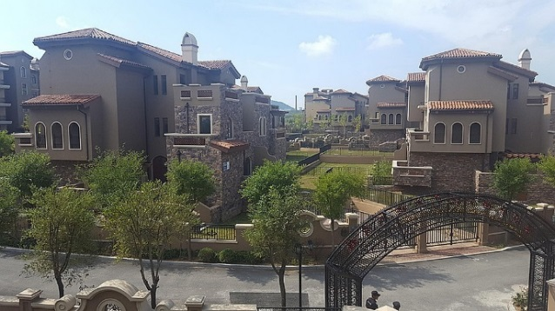

Рисунок 7. Культурно-исторический оздоровительно-медицинский туристический комплекс «Русский городок»

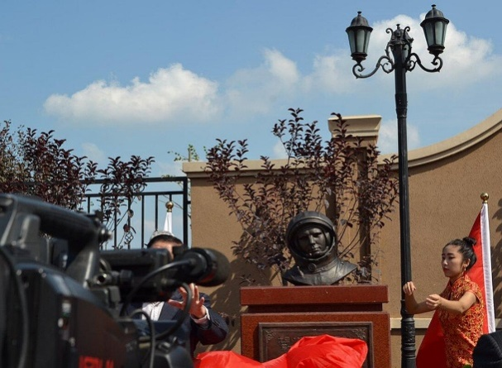 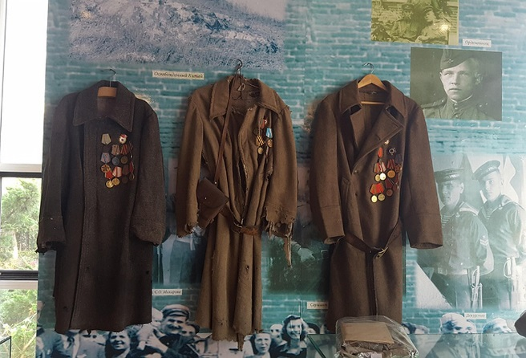

Рисунок 8. Бюст Ю.Гагарина и музей героев Русско-Японской войны в ТК «Русский городок»

Таким образом, на основе анализа зарубежного опыта функционирования туристических кластеров мы видим, что, успешный ТК базируется в первую очередь на основе историко-культурных и природных достопримечательностях территории, формирующих основной туристический поток, другие ресурсы региона позволяют привлечь дополнительные потоки туристов и увеличить длительность их пребывания. Ядром кластера чаще всего является крупная компания, привлекающая в ТК частные предприятия, организующие пребывание туриста: турагентства, ресторанные и гостиничные комплексы, транспортные компании и др. Спецификой туристических макрорегионов является роль государства в организации и функционировании ТК.

Кластерный подход позволяет развивать различные виды туризма, анализируя статистические данные, мы видим, что большинство зарубежных ТК специализируется на лечебно-оздоровительном, деловом, спортивном, круизном и культурно-познавательном.

Ключевыми факторами успеха туристического кластера, по мнению специалистов, являются наличие уникальной ценности региона (существующей или созданной), формирование бренда на её основе, соответствие уровня сервиса и инфраструктуры требованиям ключевых туристических потоков, использование всех имеющихся ресурсов и оказание дополнительных услуг для увеличения времени пребывания туриста в регионе.

Развитие ТК, на наш взгляд, должно прежде всего учитывать какого типа туристические потоки необходимо и возможно привлечь в регион, например, для внутреннего туризма сервис имеет невысокое значение, приоритет отдается цене и развитию транспортной системы; для делового туризма наоборот принципиальным является именно сервис–размещение и уровень комфорта; для въездного туризма важны сервис, трансфер и цена, наличие якорных туристических элементов. За счет последних необходимо привлекать внимание к другим туристическим объектам и маршрутам; развивать другие виды туризма (сельский, активный, событийный и др.). Смещение акцента с культурно-познавательного туризма на активный, позволит привлечь клиентов с более высоким уровнем доходов.

Для успешного развития туристического кластера, естественно необходима активная поддержка на государственном уровне: финансирование, развитие партнёрства со странами-поставщиками туристов, пересмотр налоговой политики для инвесторов и др.

Таким образом мы видим, что туристические кластеры – один из эффективных механизмов продвижения наиболее динамично развивающейся отрасли мировой экономики – туристско-рекреационной. Зарубежный опыт создания и функционирования туристических кластеров заслуживает внимания, обобщения и творческого применения в российских условиях.

1. Внутренний и въездной туризм в РФ: Кластерная региональная модель управления

Сфера туризма признана «экономическим феноменом столетия», являясь одной из ведущих и наиболее динамичных отраслей мировой экономики. Во многих странах туризм играет значительную роль в формировании валового внутреннего продукта, создании дополнительных рабочих мест и обеспечении занятости населения, активизации внешнеторгового баланса. Туризм оказывает огромное влияние на ключевые отрасли экономики: транспорт и связь, строительство, гостиничный бизнес, сельское хозяйство, производство товаров народного потребления и др., выступая своеобразным катализатором социально-экономического развития как отдельных регионов, так и государства в целом. В свою очередь, на развитие туризма воздействуют различные факторы: демографический, природно-географический, социально-экономический, исторический, религиозный и политико-правовой. Значение туризма как источника валютных поступлений, расширения международных контактов, обеспечения занятости населения постоянно растет.

Согласно последнему исследованию UNWTO 2017 г. характеризовался резким увеличением расходов на туризм в России после нескольких лет снижения этих трат. Общий вклад туризма в ВВП России в 2017 г. составил 4,4 трлн. рублей (4,8% от общего объема ВВП), по прогнозам, к 2028 г. он должен достигнуть 6 трлн. рублей (5,7%)[11]. Внутренний туристический поток с 2012 по 2017 гг. в России увеличился на 63%, с 35 до 55 млн. поездок[12].Относительно доли России в международном туристском потоке следует отметить, что с января по июнь 2018 г. число въездных туристских поездок иностранных граждан в Россию составил 10920,64 тыс.[13], в 2015 г. – 26852 тыс., 2016 г. – 24571тыс., 2017 г. – 24390 тыс[14].

Действенным механизмом развития сферы туризма является создание туристско-рекреационных кластеров (далее – ТРК). В настоящее время термин «кластер» является одним из наиболее часто употребляемых при обсуждении перспектив развития отечественной экономики, кластерный подход рассматривается в качестве одной из парадигм формирования экономической политики на государственном и региональном уровнях. Сейчас в законодательстве отсутствует определение понятия «туристический кластер». Поэтому планируется внести изменения в Федеральный закон от 22.07.2005 № 116-ФЗ «Об особых экономических зонах в Российской Федерации» и включить в него определения понятий «туристический кластер» и «управляющая компания туристического кластера». Под туристическим кластером предлагается понимать совокупность туристско-рекреационных особых экономических зон, созданных на основании решения Правительства РФ и расположенных на территории одного или нескольких участков субъектов РФ и муниципальных образований, а под управляющей компанией туристического кластера – юридическое лицо в форме ОАО, учрежденное на основе принципов**государственно-частного партнерства,** которому по решению Правительства РФ могут быть переданы отдельные полномочия по управлению туристско-рекреационными особыми экономическими зонами, входящими в туристический кластер[15].

Зарубежный опыт создания и функционирования туристских кластеров заслуживает внимания, обобщения и творческого применения в российских условиях.

На современном этапе развития отечественной туристской отрасли кластерный подход начал активно применяться с десятых гг. ХХI в., проанализируем наиболее яркие и перспективные направления деятельности по кластеризации региональных индустрий туризма в субъектах РФ.

Развитием туризма в Российской Федерации занимается специально созданное федеральное агентство Ростуризм, подведомственное Министерству экономического развития Российской Федерации. Руководитель Федерального агентства по туризму О.П. Сафонов отметил, что важным условием развития туризма в России является «повышение эффективности законодательного регулирования отрасли»[16]. Основополагающими нормативно-правовыми актами, регулирующими развитие туристической отрасли являются Федеральный закон от 24.11.1996 № 132-ФЗ «Об основах туристской деятельности в Российской Федерации»[17], Стратегия развития туризма в Российской Федерации на период до 2020 г, утвержденным распоряжением Правительства Российской Федерации от 11.11.2014 № 2246-р[18], Постановление Правительства Российской Федерации от 2.08.2011 № 644 «О федеральной целевой программе «Развитие внутреннего и въездного туризма в Российской Федерации (2011-2018 гг.)»[19] (далее – ФЦП 2011-2018), Распоряжение Правительства РФ от 05.05.2018 № 872-р «Об утверждении Концепции федеральной целевой программы "Развитие внутреннего и въездного туризма в Российской Федерации (2019-2025 гг.)"»[20] и др.

Объем финансирования ФЦП на 2011-2018 гг. в ценах соответствующих лет составляет 120,7 млрд руб., также финансирование развития туристической отрасли частично заложено в государственной программе Российской Федерации «Развитие культуры и туризма» на 2013-2020 гг.[21]– 847 млрд руб. На развитие ТРК в ФЦП2011-2018заложено средств федерального бюджета – 26,7 млрд руб. (22,1%), из них: капитальные вложения – 24,5 млрд руб.; прочие нужды – 2,2 млрд руб.; за счет средств консолидированных бюджетов субъектов Российской Федерации – 8,4 млрд руб. (7%); за счет средств внебюджетных источников – 85,6 млрд руб. (70,9%). В ФЦП 2019-2025 гг. предельный (прогнозный) объем финансирования за счет средств федерального бюджета составляет 235,68 млрд. рублей.

# На сегодняшний день в Российской Федерации в рамках ФЦП 2011-2018 реализованы и/или реализуются 63 проекта по созданию туристско-рекреационных кластеров. Нами была составлена авторская таблица «Туристско-рекреационные кластеры России».

Таблица 1. Туристско-рекреационные кластеры России

|  |  |  |  |  |  |  |
| --- | --- | --- | --- | --- | --- | --- |
| Субъект РФ | ТРК | Сроки реализации | Финансирование/софинансирование (млн руб) | Цель ТРК | Прогнозируемые результаты | Примечания |

Проанализировав собранные данные, мы можем сделать следующие выводы: из 85 субъектов Российской Федерации, ТРК созданы/создаются в 41 регионе, к сожалению, ряд регионов не смотря на культурно-исторические и природные условия не включились в программу создания ТРК, к «аутсайдерам» относятся Республики Башкортостан, Карачаево-Черкесская, Карелия, Крым, Мордовия, Северная Осетия – Алания, Татарстан, Удмуртская, Хакасия, Камчатский, Красноярский, Пермский, Приморский, Ставропольский края, Астраханская, Белгородская, Брянская, Владимирская, Воронежская, Иркутская, Калининградская, Кемеровская, Кировская, Костромская, Курганская, Курская, Ленинградская, Магаданская, Московская, Мурманская, Омская, Ростовская, Саратовская, Сахалинская, Смоленская, Тверская, Тульская, Тюменская, Ульяновская, Челябинская области. На наш взгляд, развитие ТРК – это эффективный механизм развития регионов, возможность получить целевые средства из федерального бюджета и привлечь к развитию экономики, социальной и культурной сферы субъекта РФ, частных инвесторов в рамках государственно-частного партнёрства. Наряду с развитием инфраструктуры туризма, совершенствованием системы подготовки кадров и проведением взвешенной и эффективной рекламной политики, кластерный подход позволяет активизировать деятельность региональных предприятий различных отраслей экономики для удовлетворения растущих потребностей в качественных туристских услугах при увеличении региональных туристских потоков.



Рисунок 9. Туристско-рекреационные кластеры России[22]

Анализируя карту на предмет расположения туристических кластеров, мы видим, что в ряде субъектов РФ реализуется сразу несколько проектов создания ТРК, например, в Адыгее этопарк «Джэнэт» и «Ворота Лаго-Наки», в Марий Эл– «Волгыдо» и «Царь-град», в Алтайском крае – «Барнаул – горнозаводской город», «Белокуриха», «ЗОЛОТЫЕ ВОРОТА», но наличие «белых пятен» на карте, на наш взгляд, серьёзно осложняет создание единых туристических маршрутов, например, для автомобильного туризма.

В силу специфики регионов при анализе данных прослеживается определенная направленность, например, Бурятия специализируется на автотуризме (автотуристские кластеры «Байкальский», «Кяхта», «Тункинская долина»), Дагестан – на пляжном (ТРК «Золотые пески» и «Золотые дюны») и оздоровительном туризме (ТРК «Бальнеологическая туристская база «Живой родник», «Оздоровительный комплекс «Алмаг»).

По срокам реализации, в основном все ТРК укладываются в рамки ФЦП2011-2018. Из 63 кластеров краткосрочных проектов – 13, долгосрочных – 50, но необходимо учитывать, что статистические данные представлены в рамках отчетности регионов Федеральному агентству по использованию средств государственного бюджета. Анализируя, же сайты регионов мы видим, что большинство субъектов РФ планирует продолжать развитие и модернизацию своих ТРК и в дальнейшем, привлекая средства частных инвесторов и выделяя финансы из регионального и муниципального бюджетов.

Анализируя общее финансирование проектов создания ТРК, мы видим, что в среднем стоимость проекта составляет более 2-х млрд руб, есть проекты-«малыши»: ТРК «Северная мозаика» в Саха (Якутия) и ТРК «Насон-город» в Вологодской области– стоимость программ составляет 294,0 млн руб, есть достаточно глобальные: ТРК «АМУР» в Амурской области – общая стоимость реализации 20,2 млрд руб. и ТРК «Жигулевская жемчужина» в Самарской области – общая стоимость реализации 167,19 млн руб. По последним двум ТРК мы видим, что «львиную» долю средств составляют внебюджетные источники, например, «Амур» – 88% внебюджетных средств, «Жигулевская жемчужина» – 83% внебюджетных средств.

Основная форма реализации всех ТРК это новое строительство зданий, сооружений, обеспечивающей инфраструктуры, исключением являются Забайкальский край (ТРК «Нерчинск исторический»), Архангельская область (ТРК «Беломорский» и «Котлас-Сольвычегодск») и др., в них сочетаются строительство новых зданий и реставрация/реконструкция культурно-исторических объектов. Несмотря на немногочисленность данных проектов мы считаем необходимым проанализировать более подробно один из них, т.к., на наш взгляд, положительный опыт реставрации памятников историко-культурного наследия и создания на их базе ТРК позволит не только сохранить уникальные объекты, но и привлечь туристов и финансовые потоки в регион.

ТРК «Финно-угорский этнокультурный парк» в республике Коми создан в «Девственных лесах Коми» – первом российском объекте, включенном в Список Всемирного наследия ЮНЕСКО.

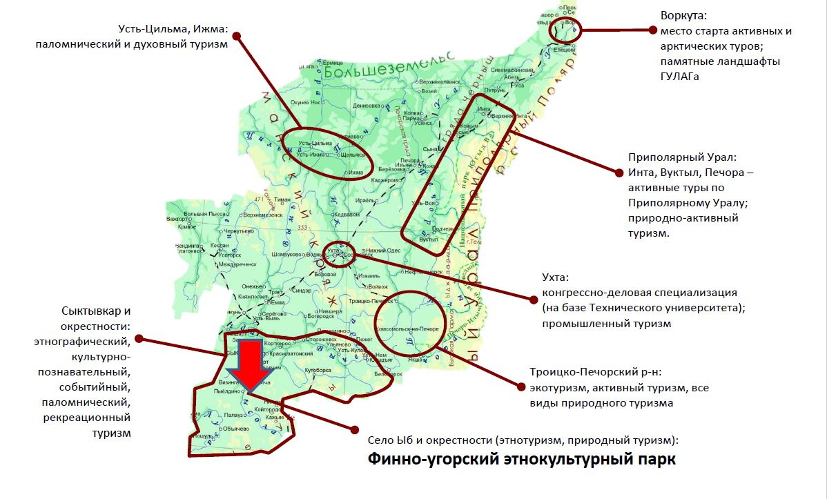

Рисунок 10. Финно-угорский этнокультурный парк

Опираясь на уникальные природные и историко-культурные ресурсы: пласт глин с фрагментами скелетов ихтиозавров и плезиозавров юрского периода, знаменитый источник Двенадцати Апостолов, природно-лечебный Можжевеловый пруд, памятник национальной истории, культуры и археологии сакрального, исторического Коми села Ыб – самое старое поселение Республики Коми, городище 14 века, могильники 5-6 вв., а также богатую мифологию и фольклор финно-угорского народа Коми и русских старообрядцев в рамках ТРК сформирована гостевая этнодеревня «Парма», включающая в себя аутентичные избы и хозяйственные постройки из разных районов Республики Коми, шесть подворий сельских поселений – грездов.

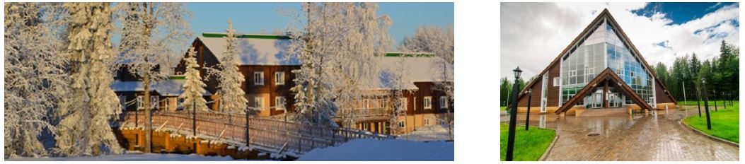 

Рисунок 11.Гостевая этнодеревня «Парма»

В ТРК органично включён Серафимовский женский монастырь.

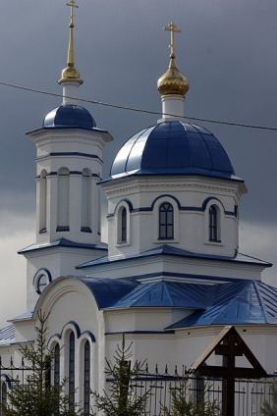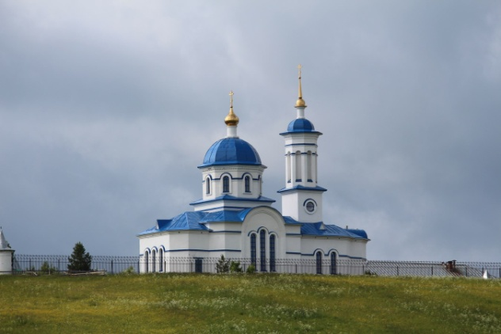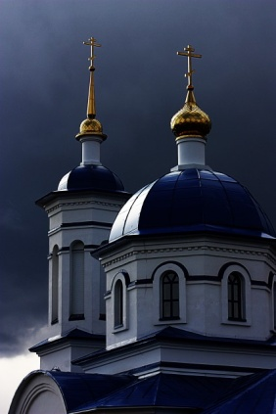

Рисунок 12. Серафимовский женский монастырь с. Ыб

Анализируя ожидаемые результаты создания ТРК, мы видим, что проекты носят долгосрочный эффект, например, «Финно-угорский этнокультурный парк», позволит к 2025 г. создать 1500 новых рабочих мест, увеличить приток посетителей в республику на 300 тыс. человек, а объем туристских услуг на территории региона на 1050 млн руб. в год, объем услуг в смежных секторах – на 140 млн руб. в год, налоговых поступлений в бюджеты всех уровней от оказания туристских услуг до 50 млн. руб.

Сфера туризма – это достаточно рискованный сектор экономики, прибыль от создания ТРК носит отложенный характер, анализируя собранные нами данные мы видим, достаточно длительный срок окупаемости созданных объектов, однако, мультипликативный эффект, на наш взгляд, перевешивает все риски, например, в Чеченской республике ТРК «Кезеной-Ам» позволит увеличить ежегодный туристский поток в 5 раз, объем туристских услуг на 844,98 млн руб. (с 117 млн руб. в 2012 г. до 961,98 млн руб. в 2018 г.), объем услуг гостиниц на 304,2 млн руб. (с 14,5 млн руб. в 2012 г. до 318,70 млн руб. в 2018 г.), создать множество новых рабочих мест. В Оренбургской области за счет реализации проекта ТРК «Соленые озера» турпоток увеличится в 1,7 раза – с 225 тыс. до 380 тыс. человек в год, объем туристских услуг на 507,6 млн руб. (с 210 млн руб. в 2012 г. до 717,6 млн руб. в 2018 г.), объема услуг гостиниц и аналогичных средств размещения на 2402,9 млн руб.   
(с 420 млн руб. в 2012 г. до 2 822,9 млн руб. в 2018 г.),количество дополнительных созданных рабочих мест до1600.

При анализе данных мы столкнулись с определенными трудностями– большинство регионов при заполнении заявок и отчетных документов используют общие фразы «создание в регионе современной туристской инфраструктуры, расширение возможностей рекреационного туризма, повышение конкурентоспособности территории на туристском рынке», зачастую не раскрывающие специфики собственных ТРК.

Кластерный подход позволяет развивать различные виды туризма, анализируя статистические данные, мы видим, что большинство ТРК специализируется на [лечебно-оздоровительном,](http://sokolov33.ru/index.php/vid-tirizm/ozdorovitelnyj/59-lechebno-ozdorovitelnyj-turizm) деловом, спортивном, круизном и культурно-познавательном. Основываясь на данных социологических исследований, мы считаем, что востребованными будут и остальные виды туризма: сельский, событийный, гастрономический, экологический и образовательный и в рамках реализации ФЦП 2019-2025 будут созданы специализированные ТРК различных направлений, отражающие запросы населения. В ближайшее время, например, жителям и гостям России предложат религиозный туризм, соглашение о сотрудничестве в вопросах развития религиозного и паломнического туризма подписано Ростуризмом с Патриаршим советом по культуре[23].

Таким образом, мы видим, что ТРК – эффективный механизм развития внутреннего и въездного туризма в Российской Федерации, обладающий синергетическим эффектом системного развития как конкретного региона, так и России в целом на основе получения кластерных эффектов в экономике и социальной сферах.

Создание и деятельность ТРК, на наш взгляд, позволяет:

- создать условия для ускоренного развития отрасли туризма в регионе, сформировать современный комплекс объектов туристской инфраструктуры в регионах, удовлетворяющих потребностям российских и иностранных граждан в качественных туристских услугах, увеличить турпоток;

- наиболее полно реализовать уникальный туристский потенциал территорий, имиджевое продвижение субъектов РФ;

- привлечь в сферу туризма значительные инвестиции;

- создать множество новых рабочих мест;

- увеличить налоговые поступления в бюджеты всех уровней;

- реставрировать и расширить потенциал объектов культурно-исторического наследия, находящихся под угрозой исчезновения, вовлечь их в хозяйственный оборот, сделать точкой роста развития региона, активизировав вокруг них развитие малого и среднего бизнеса;

- повысить эффективность работы предприятий и организаций, входящих в кластер, стимулировать инновации.

Финансирование региональных ТРК из государственного бюджета позволяет оказать содействие субъектам Российской Федерации в разработке и продвижении туристских брендов России, регионов и отдельных туристских продуктов, сформировать имидж России как страны, благоприятной для туризма, привлечь в экономику и социальную сферу значительные частные инвестиции. Реализация проектов, на наш взгляд, несомненно окажет мультипликативный эффект для целого ряда отраслей экономики субъектов РФ, выступит локомотивом для социально-экономического развития России в целом.

Заключение

В современных условиях глобализации, социально-экономического и культурного развития государств сфера туризма является одной из ведущих и наиболее динамичных отраслей мировой экономики, играет значительную роль в формировании валового внутреннего продукта, создании дополнительных рабочих мест и обеспечении занятости населения, активизации внешнеторгового баланса, оказывает значительное влияние на ключевые отрасли экономики государств: транспорт и связь, строительство, гостиничный бизнес, сельское хозяйство, производство товаров народного потребления и др., выступая своеобразным катализатором социально-экономического развития как отдельных регионов, так и государства в целом. В свою очередь, на развитие туризма воздействуют различные факторы: демографический, природно-географический, социально-экономический, исторический, религиозный и политико-правовой. Значение туризма как источника валютных поступлений, расширения международных контактов, обеспечения занятости населения постоянно растет.

Анализируя зарубежный опыт создания и функционирования туристических кластеров, мы видим, что ТК – один из наиболее действенных механизмов развития внутреннего и въездного туризма, обладающий синергетическим эффектом системного развития как конкретного региона, так и государств в целом на основе получения кластерных результатов в экономике и социальной сферах. Позитивный зарубежный опыт, несомненно, заслуживает внимания, обобщения и творческого применения в российских условиях.

На современном этапе развития отечественной туристской отрасли активно идёт процесс кластеризации региональных индустрий туризма в субъектах РФ в рамках федеральной целевой программы «Развитие внутреннего и въездного туризма в Российской Федерации».На сегодняшний день в Российской Федерации в рамках ФЦП реализованы/реализуются 63 проекта по созданию туристско-рекреационных кластеров. ТРК созданы/создаются в 41 регионе, к сожалению, ряд регионов не смотря на культурно-исторические и природные условия не включились в программу создания ТРК, наличие «белых пятен» на карте, на наш взгляд, серьёзно осложняет создание единых туристических маршрутов, например, для автомобильного туризма.

В силу специфики регионов при анализе данных прослеживается определенная направленность ТРК: лечебно-оздоровительный, деловой, спортивный, круизный и культурно-познавательный. Основываясь на данных социологических исследований, мы считаем, что востребованными будут и остальные виды туризма: сельский, событийный, гастрономический, экологический и образовательный

Основная форма реализации всех ТРК это новое строительство зданий, сооружений, обеспечивающей инфраструктуры, реставрация/реконструкция культурно-исторических объектов, что позволяет не только сохранить уникальные объекты, но и привлечь туристов и финансовые потоки в регион.

Анализируя ожидаемые результаты создания ТРК, мы видим, что проекты носят долгосрочный эффект, позволяют создать значительное количество новых рабочих мест, увеличить приток посетителей в регионы и объем туристских услуг, а также объем услуг в смежных секторах и налоговые поступления в бюджеты всех уровней от оказания туристских услуг.

При анализе данных мы столкнулись с определенными трудностями – большинство регионов при заполнении заявок и отчетных документов используют общие фразы «создание в регионе современной туристской инфраструктуры, расширение возможностей рекреационного туризма, повышение конкурентоспособности территории на туристском рынке», зачастую не раскрывающие специфики собственных ТРК.

Создание и деятельность ТРК, на наш взгляд, позволяет:

- создать условия для ускоренного развития отрасли туризма в регионе, сформировать современный комплекс объектов туристской инфраструктуры в регионах, удовлетворяющих потребностям российских и иностранных граждан в качественных туристских услугах, увеличить турпоток и длительность пребывания туристов в регионе;

- наиболее полно реализовать уникальный туристский потенциал территорий, имиджевое продвижение субъектов РФ;

- привлечь в сферу туризма значительные инвестиции;

- создать множество новых рабочих мест;

- увеличить налоговые поступления в бюджеты всех уровней;

- сохранить природные достопримечательности территории, реставрировать и расширить потенциал объектов культурно-исторического наследия, находящихся под угрозой исчезновения, вовлечь их в хозяйственный оборот, сделать точкой роста развития региона, активизировав вокруг них развитие малого и среднего бизнеса;

- повысить эффективность работы предприятий и организаций, входящих в кластер, стимулировать инновации и др.

Сфера туризма – это достаточно рискованный сектор экономики, прибыль от создания ТРК носит отложенный характер, анализируя собранные нами данные мы видим, достаточно длительный срок окупаемости созданных объектов, однако, мультипликативный эффект, на наш взгляд, перевешивает все риски,

Мы разработали *предварительные рекомендации* по созданию ТРК в регионах.

Органам государственной власти субъектов РФ необходимо задать вектор развития индустрии туризма региона как важного источника финансовых поступлений и генератора рабочих мест, включиться в Федеральную целевую программу «Об основах туристской деятельности в Российской Федерации» и получить финансирование из государственного бюджета.

Для формирования проекта создания и развития туристско-рекреационного кластера, прежде всего нужно учитывать какого типа туристические потоки необходимо и возможно привлечь в регион, например, для внутреннего туризма сервис имеет невысокое значение, приоритет отдается цене и развитию транспортной системы; для делового туризма наоборот принципиальным является именно сервис–размещение и уровень комфорта; для въездного туризма важны сервис, трансфер и цена, наличие якорных туристических элементов.

Необходимо, на наш взгляд, привлекать внимание за счет памятников историко-культурного и природного наследия к другим туристическим объектам и маршрутам; развивать другие виды туризма (сельский, активный, событийный, гастрономический, образовательный, религиозный и др.), например, смещение акцента с культурно-познавательного туризма на активный, позволит привлечь клиентов с более высоким уровнем доходов и увеличить время пребывания туриста в регионе.

Для успешного развития туристического кластера, естественно необходима активная поддержка на государственном уровне: финансирование, развитие партнёрства со странами-поставщиками туристов, пересмотр налоговой политики для инвесторов и др.

Правительству РФ необходимо рассмотреть возможность в современных условиях глобализации и активного международного сотрудничества создания межгосударственных туристических кластеров.

Усилить активную роль государственных органов субъектов РФ и органов местного самоуправления по консолидации представителей органов власти, бизнеса, общественности с целью содействия модернизации турпродуктов, их продвижению на рынке, привлечению инвестиций, в т.ч. иностранных, обеспечения безопасности.

Исполнительным органам власти субъектов РФ нужно уделить достаточное внимание формированию туристического бренда территории и в соответствии требованиями ключевых туристических потоков, используя все имеющиеся ресурсы достичь необходимого уровня сервиса и инфраструктуры и оказания дополнительных услуг.

Таким образом мы видим, что ТРК – это эффективный механизм развития регионов, возможность получить целевые средства из федерального бюджета и привлечь к развитию экономики, социальной и культурной сферы субъекта РФ, частных инвесторов в рамках государственно-частного партнёрства. Наряду с развитием инфраструктуры туризма, совершенствованием системы подготовки кадров и проведением взвешенной и эффективной рекламной политики, кластерный подход позволяет активизировать деятельность региональных предприятий различных отраслей экономики для удовлетворения растущих потребностей в качественных туристских услугах при увеличении региональных туристских потоков.

Финансирование региональных ТРК из государственного бюджета позволяет оказать содействие субъектам Российской Федерации в разработке и продвижении туристских брендов России, регионов и отдельных туристских продуктов, сформировать имидж России как страны, благоприятной для туризма, привлечь в экономику и социальную сферу значительные частные инвестиции.

Реализация проектов ТРК, на наш взгляд, несомненно окажет мультипликативный эффект для целого ряда отраслей экономики субъектов РФ, выступит локомотивом для социально-экономического развития России в целом.

Список литературы

1. UNWTO/WTTCOpenLetteronTraveland // TourismWorldTourismOrganization // [Электронныйресурс] / URL: http:// openletter.unwto.org (датаобращения 7.10.2018)
2. Александрова А.Ю. Кластерные принципы организации туристского пространства (мировой опыт) // [Электронный ресурс] / URL: <http://resources.krc.karelia.ru/krc/doc/publ2011/rol_turism/rol_turism_027-32.pdf> (дата обращения 26.01.2019)
3. Власкин Г.А, Ленчук Е.Б. Кластерный подход в стратегии инновационного развития зарубежных стран// [Электронный ресурс] / URL: <http://institutiones.com/strategies/1928> (дата обращения 14.01.2019)
4. Въезд – выезд 2018 (Росстат) // Ростуризм // [Электронный ресурс] / URL: <https://www.russiatourism.ru/contents/statistika/statisticheskie-dannye-po-rf-2018/> (дата обращения 20.10.2018)
5. Годовой отчет – 2017 // Министерство культуры Российской Федерации // [Электронный ресурс] / URL: <https://www.mkrf.ru/activities/reports/> (дата обращения 5.10.2018)
6. Государственная программа Российской Федерации «Развитие культуры и туризма» на 2013 - 2020 ГОДЫ // // [Электронный ресурс] / URL: <https://www.russiatourism.ru/content/2/section/26/detail/27/> (дата обращения 14.10.2018)
7. Декларация тысячелетия ООН // [Электронный ресурс] / [URL:http://www.un.org/ru/documents/decl_conv/declarations/summitdecl.shtml](http://www.un.org/ru/documents/decl_conv/declarations/summitdecl.shtml) (дата обращения 26.01.2019)
8. Барометр международного туризма ЮНВТО // Статистическое приложение // [Электронный ресурс] / URL: http://mf.rmat.ru/wyswyg/file/2018%20news/UNWTO_Barom18_01_January_Statistical_Annex_ru.pdf (дата обращения 20.01.2019)
9. Делегация ТПП РФ поддержала открытие культурно-исторического и оздоровительного комплекса «Русский городок» в Китае / Торгово-промышленная палата Российской Федерации // [Электронный ресурс] / URL: <https://tpprf.ru/ru/interaction/committee/komrealty/news/158729/> (дата обращения 27.12.2018)
10. Культура России – 2017: факты и цифры//Министерство культуры Российской Федерации. [Электронный ресурс]. – URL: <https://www.mkrf.ru/activities/reports/>
11. Мировой Атлас Данных// [Электронный ресурс] / URL: <https://knoema.ru/atlas/topics/Туризм> (дата обращения 14.01.2019)
12. О федеральной целевой программе «Развитие внутреннего и въездного туризма в Российской Федерации (2011-2018 гг.)» // Постановление Правительства Российской Федерации от 2 августа 2011 г. № 644 // [Электронный ресурс] / URL: <http://www.consultant.ru/document/cons_doc_LAW_118424/5c35948bc6a4cab25917e88b3c476c0110f7194b/> (дата обращения 13.10.2018)
13. Об основах туристской деятельности в Российской Федерации // Федеральный закон от 24.11.1996 N 132-ФЗ // [Электронный ресурс] / URL: <http://www.consultant.ru/cons/cgi/online.cgi?req=docе&base=LAW&n=296147&fld=134&dst=1000000001,0&rnd=0.3499901116588038#03288082119404061> (дата обращения 14.10.2018)
14. Об утверждении Концепции федеральной целевой программы «Развитие внутреннего и въездного туризма в Российской Федерации (2019 - 2025 годы)» // Распоряжения Правительства РФ // [Электронный ресурс] / URL: <http://www.consultant.ru/cons/cgi/online.cgi?req=doc&base=PNPA&n=29444#06479436523578572> (дата обращения 14.10.2018)
15. Об утверждении Стратегии развития туризма в Российской Федерации на период до 2020 года //Распоряжение Правительства РФ от 31.05.2014 № 941-р (ред. от 26.10.2016) // [Электронный ресурс] / URL: <http://www.consultant.ru/document/cons_doc_LAW_164146/> (дата обращения 14.10.2018)
16. Опубликованы рейтинг и антирейтинг стран мира// Ассоциация Туроператоров // [Электронный ресурс] / URL: <http://www.atorus.ru/news/press-centre/new/42788.html>(дата обращения 14.10.2018)
17. Портер М. Конкуренция. – М.: Вильямс. 2010. – С. 237-238.
18. Регионы России – карта туристических кластеров // Туристские кластеры России // [Электронный ресурс] / URL: <https://yandex.ru/maps/?um=gv42Fl3KCkA4KkPE0ardbjirbwFgweU&l=map&mode=usermaps&ll=81.695338%2C52.967612&z=3>(дата обращения 12.10.2018)
19. Россия в цифрах // Федеральная служба государственной статистики // [Электронный ресурс] / URL: <http://www.gks.ru/wps/wcm/connect/rosstat_main/rosstat/ru/statistics/publications/catalog/doc_1135075100641> (дата обращения 7.10.2018)
20. Ростуризм: вклад туризма в ВВП РФ // Информационное агентство «ТАСС» // [Электронный ресурс] / URL: https://tass.ru/ekonomika/5011061 (дата обращения 11.10.2018)
21. Соглашение между Ростуризмом и РПЦ // [Информационное агенство REGNUM](https://regnum.ru/)// [Электронный ресурс] / URL: <https://regnum.ru/news/economy/2363153.html> (дата обращения 23.10.2018)
22. Экономика и жизнь. У туристических кластеров появится определение // Национальный центр государственно-частного партнерства // [Электронный ресурс] / URL: http://pppcenter.ru/29/novosti/events/u-turisticheskikh-klasterov-poyavitsya-opredelenie-ehkonomika-i-zhizn.html (дата обращения 15.10.2018)

1. UNWTO/WTTC Open Letter on Travel and // Tourism World Tourism Organization // [Электронный ресурс] / URL: http:// openletter.unwto.org (дата обращения 7.10.2018)
2. Данные за 2018 год на момент написания работы Федеральной службой государственной статистики не представлены, т.к. квартальные отчеты не пересматривались и не соответствуют годовым итогам, их актуализация будет осуществлена Росстатом в марте 2019 г. // Информация о пересмотре динамического ряда [Электронный ресурс] / URL: [http://www.gks.ru/wps/wcm/connect/rosstat_main/rosstat/ru/statistics/accounts/#](http://www.gks.ru/wps/wcm/connect/rosstat_main/rosstat/ru/statistics/accounts/)
3. Мировой Атлас Данных// [Электронный ресурс] / URL: <https://knoema.ru/atlas/topics/Туризм> (дата обращения 14.01.2019)
4. UNWTO/WTTC Open Letter on Travel and // Tourism World Tourism Organization // [Электронный ресурс] / URL: http:// openletter.unwto.org (дата обращения 17.12.2018)
5. Портер М. Конкуренция. – М.: Вильямс. 2010. – С. 237-238.
6. Власкин Г.А, Ленчук Е.Б. Кластерный подход в стратегии инновационного развития зарубежных стран// [Электронный ресурс] / URL: <http://institutiones.com/strategies/1928> (дата обращения 14.01.2019)
7. Декларация тысячелетия ООН // [Электронный ресурс] / URL: http://www.un.org/ru/documents/decl_conv/declarations/summitdecl.shtml (дата обращения 26.01.2019)
8. Барометр международного туризма ЮНВТО // Статистическое приложение // [Электронный ресурс] / URL: <http://mf.rmat.ru/wyswyg/file/2018%20news/UNWTO_Barom18_01_January_Statistical_Annex_ru.pdf> (дата обращения 20.01.2019)
9. Александрова А.Ю. Кластерные принципы организации туристского пространства (мировой опыт) // [Электронный ресурс] / URL: <http://resources.krc.karelia.ru/krc/doc/publ2011/rol_turism/rol_turism_027-32.pdf> (дата обращения 26.01.2019)
10. # Делегация ТПП РФ поддержала открытие культурно-исторического и оздоровительного комплекса «Русский городок» в Китае / Торгово-промышленная палата Российской Федерации // [Электронный ресурс] / URL: <https://tpprf.ru/ru/interaction/committee/komrealty/news/158729/> (дата обращения 27.12.2018)

   
11. # Опубликованы рейтинг и антирейтинг стран мира// Ассоциация Туроператоров // [Электронный ресурс] / URL: <http://www.atorus.ru/news/press-centre/new/42788.html>(дата обращения 14.10.2018)

   
12. # Годовой отчет – 2017 // Министерство культуры Российской Федерации // [Электронный ресурс] / URL: <https://www.mkrf.ru/activities/reports/> (дата обращения 5.10.2018)

   
13. Въезд – выезд 2018 (утвержденные Росстатом) // Ростуризм // [Электронный ресурс] / URL: <https://www.russiatourism.ru/contents/statistika/statisticheskie-dannye-po-rf-2018/> (дата обращения 20.10.2018)
14. # Россия в цифрах // Федеральная служба государственной статистики // [Электронный ресурс] / URL: http://www.gks.ru/wps/wcm/connect/rosstat_main/rosstat/ru/statistics/publications/catalog/doc_1135075100641(дата обращения 7.10.2018)

   
15. Экономика и жизнь. У туристических кластеров появится определение // Национальный центр государственно-частного партнерства // [Электронный ресурс] / URL: http://pppcenter.ru/29/novosti/events/u-turisticheskikh-klasterov-poyavitsya-opredelenie-ehkonomika-i-zhizn.html (дата обращения 15.10.2018)
16. # Ростуризм: вклад туризма в ВВП РФ // Информационное агентство «ТАСС» // [Электронный ресурс] / URL: https://tass.ru/ekonomika/5011061 (дата обращения 11.10.2018)

   
17. Об основах туристской деятельности в Российской Федерации // Федеральный закон от 24.11.1996 N 132-ФЗ // [Электронный ресурс] / URL: <http://www.consultant.ru/cons/cgi/online.cgi?req=doc&base=LAW&n=296147&fld=134&dst=1000000001,0&rnd=0.3499901116588038#03288082119404061> (дата обращения 14.10.2018)
18. Об утверждении Стратегии развития туризма в Российской Федерации на период до 2020 года //Распоряжение Правительства РФ от 31.05.2014 № 941-р (ред. от 26.10.2016) // [Электронный ресурс] / URL: <http://www.consultant.ru/document/cons_doc_LAW_164146/> (дата обращения 14.10.2018)
19. О федеральной целевой программе «Развитие внутреннего и въездного туризма в Российской Федерации (2011-2018 гг.)» // Постановление Правительства Российской Федерации от 2 августа 2011 г. № 644 // [Электронный ресурс] / URL: <http://www.consultant.ru/document/cons_doc_LAW_118424/5c35948bc6a4cab25917e88b3c476c0110f7194b/> (дата обращения 13.10.2018)
20. Об утверждении Концепции федеральной целевой программы «Развитие внутреннего и въездного туризма в Российской Федерации (2019 - 2025 годы)» // Распоряжения Правительства РФ // [Электронный ресурс] / URL: <http://www.consultant.ru/cons/cgi/online.cgi?req=doc&base=PNPA&n=29444#06479436523578572> (дата обращения 14.10.2018)
21. # Государственная программа Российской Федерации «Развитие культуры и туризма» на 2013 - 2020 ГОДЫ // // [Электронный ресурс] / URL: <https://www.russiatourism.ru/content/2/section/26/detail/27/> (дата обращения 14.10.2018)

   
22. Регионы России – карта туристических кластеров // Туристские кластеры России // [Электронный ресурс] / URL: <https://yandex.ru/maps/?um=gv42Fl3KCkA4KkPE0ardbjirbwFgweU&l=map&mode=usermaps&ll=81.695338%2C52.967612&z=3>(дата обращения 12.10.2018)
23. Соглашение между Ростуризмом и РПЦ // [Информационное агенство REGNUM](https://regnum.ru/)// [Электронный ресурс] / URL: <https://regnum.ru/news/economy/2363153.html> (дата обращения 23.10.2018)